
Entscheidungshelfer

Projektplan und Soll- Ist- Vergleich
Author: Martin Pachler
The Odessa Mobile Technology Project Plan will provide a definition of the project, including the project’s goals and objectives. Additionally, the Plan will serve as an agreement between the following parties: Project Sponsor, Steering Committee, Project Manager, Project Team, and other personnel associated with and/or affected by the project.

Überblick
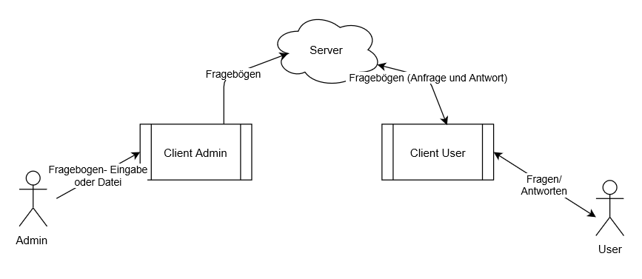

Softwarebestandteile
- Kommunikationsbibliothek
- Client User
- Client Admin
- Server

Aufgabenpakete und Inhalt

Kommunikationsbibliothek (2h)
- Implementierung der nötigen Kommunikationsprotokolle (RPC’s?), damit die Clients mit dem Server kommunizieren können.
- Implementierung und damit Festlegung der Services und Interfaces
- Implementierung der notwendigen Klassen (z.B. class Fragebogen) → siehe techn. Dokumentation

Client „User“ (2h)
- Fenster design (WPF oder Forms)
- Möglichkeit zum Anzeigen der derzeitigen Regeln → einfaches Textfeld in eigenem Fenster
- Möglichkeit einen Entscheidungsfindungsprozess (mit den derzeitigen Regeln) zu starten
- Möglichkeit neue Regeln beim Server abzufragen

Client „Admin“ (2h)
- Fenster design (WPF oder Forms)
- Möglichkeit neue Regeln Einzugeben, zu Speichern (File?), Einzulesen (File) und Übertragen an den Server
- Möglichkeit zum Senden der Regeln an den Server

Server (2h)
- Empfängt neue Regeln
- Gibt neue Regeln an Clients aus, wenn diese anfragen
- Implementierung der dafür erforderlichen Methoden

Bibliothek (2h)
Interfacebibliothek (ServiceContracts, OperationContracts)
Fragenkatalogbibliothek (Klasse für die Verwendung → siehe techn. Tokumentation)

